99.11
影像掃描及修改作業說明

目 錄
壹、相片示例 1
貳、相片冊作業說明 2
參、掃描軟體操作說明 4
肆、影像修改軟體操作說明 16
伍、相片品質檢測 18

壹、相片示例

相片規格示例─A為標準相片，B～F為錯誤示例
A. 標準(○) | B. 遮眉 (×) | C. 模糊(×)
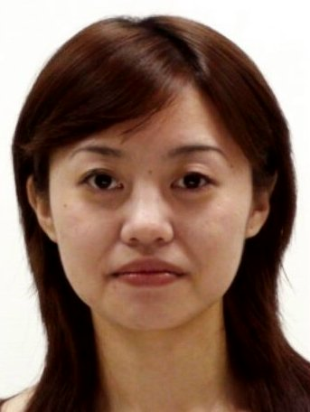 | 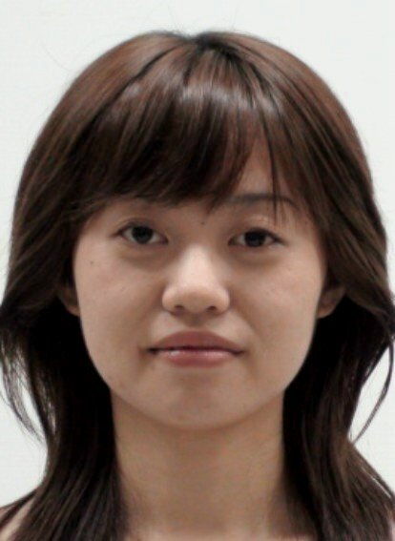 | 
D. 生活照(×) | E. 深色眼鏡(×) | F.非有效期限內拍攝(×)
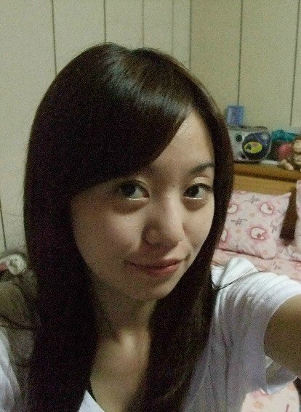 | 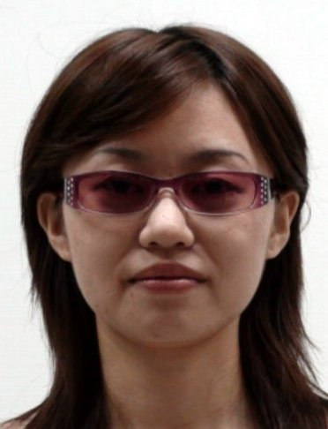 | 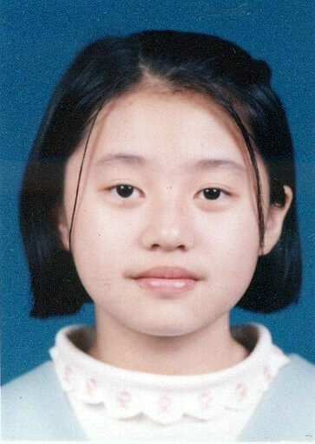

貳、相片冊作業說明

(一)作業流程
收取二吋相片一張
製作相片冊
掃描相片冊
逐張檢查切割後之相片檔案規格
切割相片檔
更換檔案名稱
將全部考生相片壓縮成一個檔

1.影像檔案大於200KB，可使用影像修改軟體處理；詳p.16。
2.相片品質是否合宜，可依照p.18方式檢測。

(二)相片冊製作方式
1.製作「相片冊」之文具包括透明膠片、雙面膠帶等二項。
2.為防相片脫落無法辨識，相片背面請考生自行書寫姓名及班級座號(請勿加蓋任何章戳，以免污損照片)，字體務須工整；相片正面請避免污損，以免掃描之相片出現污損無法辨識。
3.填妥每張相片冊上方之報名單位、代碼、本頁班級座號/序號起迄、頁數頁碼。
4.黏貼相片注意事項：
(1)相片規格為二吋相片，相片冊上為標準格式，如相片過大須修剪(不需將每格左上角之數字露出)。
(2)依相片冊左邊第一格框內圖形位置黏貼相片，右邊四張則對齊左邊貼妥相片之頭頂位置，依序黏貼。頭頂位置如未對齊，掃描切割相片時，易裁切到頭部。
(3)黏貼相片(使用雙面膠帶黏貼，切勿使用膠水黏貼)：
A.依班級座號黏貼時：以每個班級為單位，按班級座號之順序由左至右、由上至下(即已標示之號碼順序)黏貼(例如：301班有40名學生則相片從01號黏貼至40號，下一班則另起空白相片冊黏貼)。
B.依報名人數黏貼時：逕依報名序號黏貼，不須留空。
(4)完成後，即可進行掃描作業。

(三)相片冊樣張
◎相片冊格式檔案可至下載專區下載自行製作使用

參、掃描軟體操作說明
◎需用軟體一覽表
項目 | 掃描系統 | 影像編輯軟體 | 掃描軟體 | 影像切割程式
1 | 具一掃多框 | Ulead Photo Explorer或其他 | Scan Wizard5 | --
2 | 不具一掃多框 | Ulead Photo Explorer或其他 | 配合掃描器 | Imgsegment2.exe
註：1.全友Microtek系列掃描器之Scan Wizard 5.83以後版本，均具備一掃多框功能，如係早期購買的該系列產品Scan Wizard無一掃多框功能者，請與該公司聯絡。
2.使用不具一掃多框的掃描系統者，可至本中心網站下載影像切割軟體(imgsegment2.exe)，並可視掃描需要自行調整座標位置。
3.Ulead Photo Explorer 8.0版，在TWAIN擷取影像項目中，新增了立即擷取(包含自動裁切)功能，操作上選取「檔案」→「TWAIN 擷取」→「立即擷取(包含自動裁切)」可同時掃描多張相片，並自動將它們裁切成個別的影像。如果相片和掃描器的背景之對比夠清晰，相片與相片間距保持在0.5cm以上，此項功能對於報名人數較少的單位值得一用。

一、使用具一掃多框的掃描系統 步驟：掃描→切割相片→更換檔案名稱
(一)掃描並切割相片：
使用Scan Wizard5掃描應用軟體開啟本軟體出現「瀏覽」、「設定」、「掃描工作佇列」三個工作視窗。
(圖1-1)

1.「瀏覽」視窗
(1)掃描時，「掃描工作佇列」視窗需開啟方能執行，若未顯示此視窗請依下列步驟開啟。
(2)點選工作列的「檢視」(圖1-2)，出現下拉式選單。
(3)於選單中點選「顯示掃描工作視窗」，出現「掃描工作佇列」(圖1-3)。
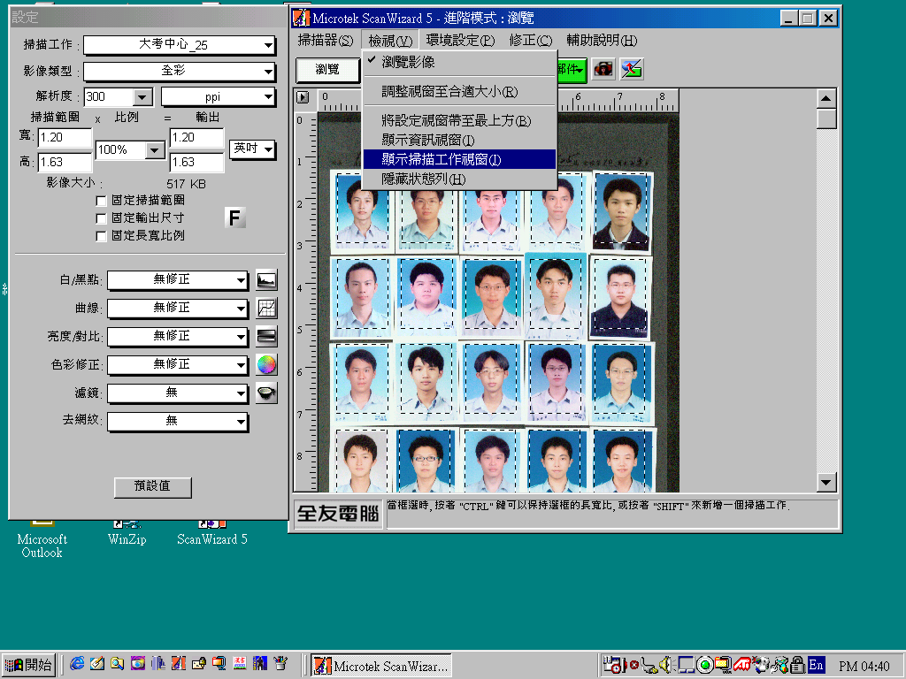
(圖1-2)

2.「掃描工作佇列」視窗
(1)於「狀態」欄中勾選欲掃描的工作標題(相片)。
(2)勾選「一次掃描多個工作選框」(圖1-3)。
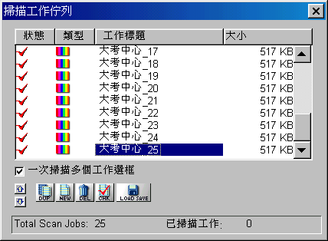
(圖1-3)

3.「設定」視窗
(1)於「影像類型」中可點選「灰階」或「全彩」相片。
(2)其他設定如預設值(圖1-4)。
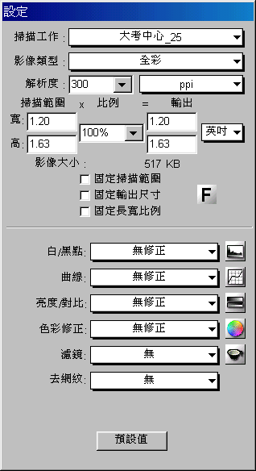 (圖1-4)
4.「瀏覽」視窗
(1)檢視相片切割位置是否正確。(圖1-5)
此步驟不可省略。若相片位置偏移，需將切割框移至適當位置。
(2)若正確點選「掃描至」進行掃描，完成後出現「另存新檔」視窗(圖1-6)。
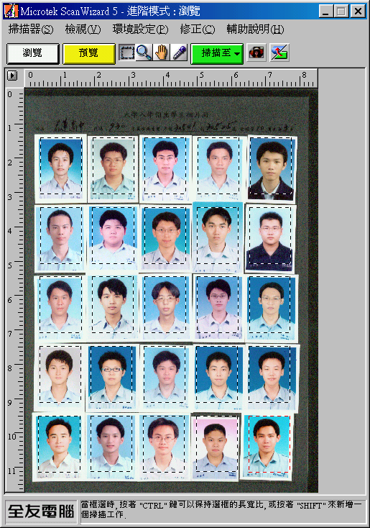 (圖1-5)

5.「另存新檔」視窗(圖1-6)
(1)設定儲存位置及檔案名稱。
(2)存檔類型設為「*.jpg」檔。
(3)選擇「對連續掃描的影像自動產生檔名」。
(4)檔案名稱：只要選擇「對連續掃描的影像自動產生檔名」則系統會對掃描的影像自動編號，編號原則如下：
A.依班級座號黏貼時：第一個班級之檔案名稱可設為A1，先掃描該班第一張相片冊，檔案則存為A1.jpg….A25.jpg，第二張相片冊則存為A26.jpg….A50.jpg; 第二個班級之檔案名稱可設為B1，以此類推。
B.依學科能力測驗之報名人數黏貼時[1-999號]：將檔案名稱設為1，第一張相片冊將存成1.jpg、2.jpg….24.jpg、25.jpg共25個檔案;第二張相片冊則存成26.jpg….50.jpg;以此類推，至多可存999個相片檔(999.jpg)。若報名人數超過999人，則第40張相片冊之檔案名稱可設為A1。
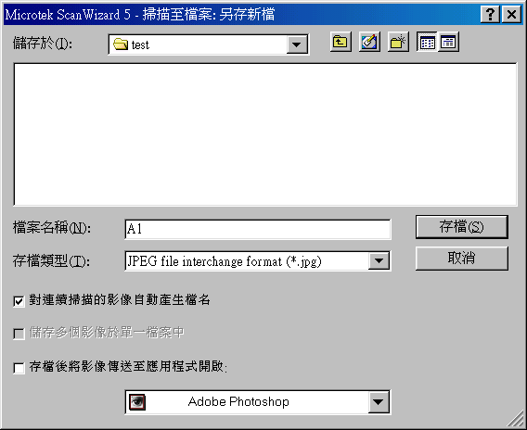
(圖1-6)

(二)更換檔案名稱：使用Ulead Photo Explorer 7.0影像處理軟體
開啟本軟體出現以下畫面(圖2-1)。選取檔案位址，「名稱」欄中出現掃描後儲存的檔案。
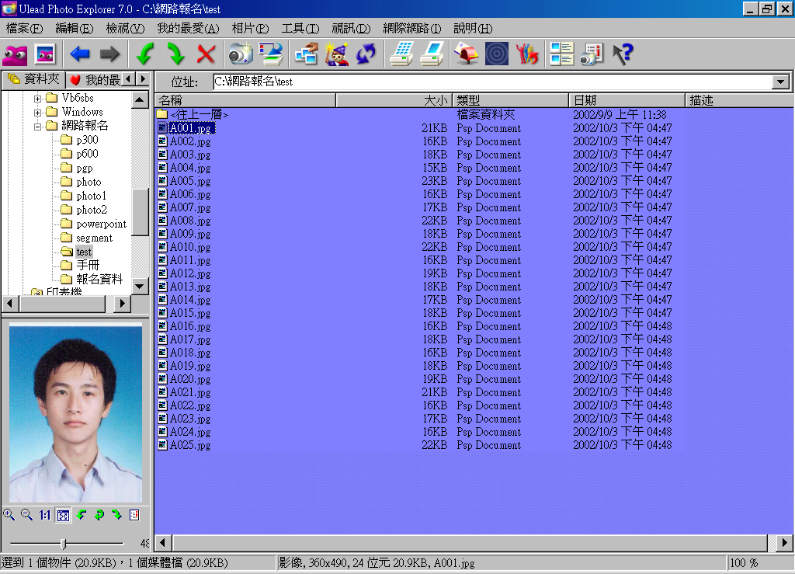
(圖2-1)
1.選取欲更名的檔案名稱(圖2-2)，按「工具」出現下拉式選單。
請先將沒有影像之檔案刪除
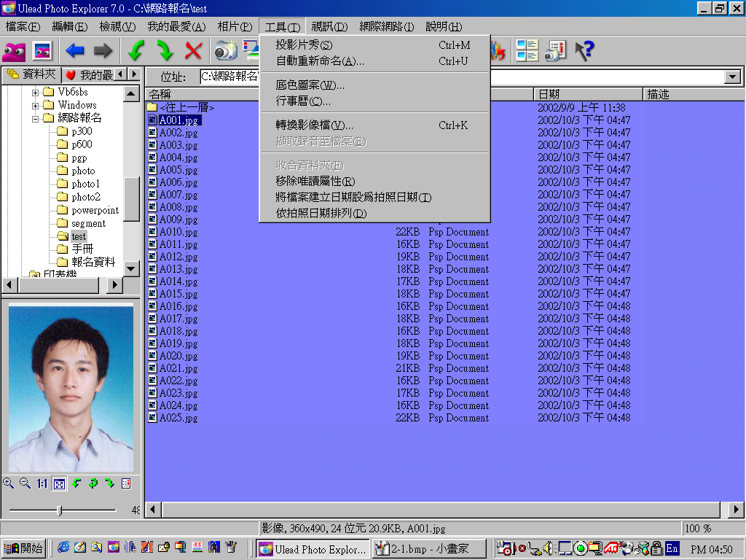
(圖2-2)

2.「自動重新命名」視窗
(1)於下拉式選單中點選「自動重新命名」，出現以下視窗(圖2-3)。
(2)點選「新增」，出現「批次操作」視窗(圖2-4)。
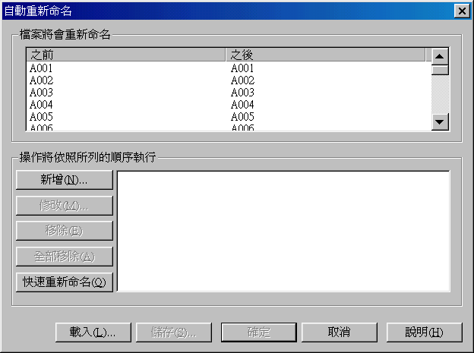
(圖2-3)
3.「批次操作」視窗
(1)點選「重新命名」。
(2)設定「新的前置字元」、「起始編號」、「增量」、「填補--個零」。
例如「新的前置字元」設定為校碼「101」加班碼「301」，「起始編號」為「1」，「增量」為「1」，新的前置字元後面填補2位數(即填補2個零)，檔案更名後變為「10130101」、「10130102」…..等，以此類推。
(3)檢視「之前：」、「之後：」中的說明，重新命名模式如正確，請點選「確定」，回「自動重新命名」視窗(圖2-5)。
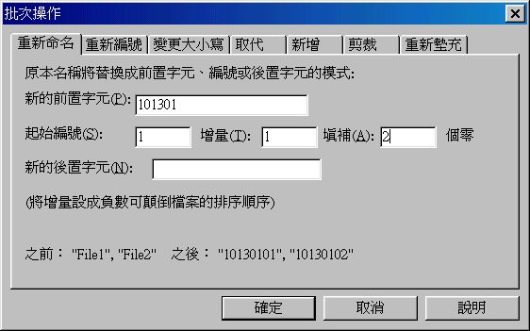
(圖2-4)

4.回「自動重新命名」視窗
(1)檢視檔案重新命名之後是否正確完成。
(2)無誤則點選「確定」，回主畫面。
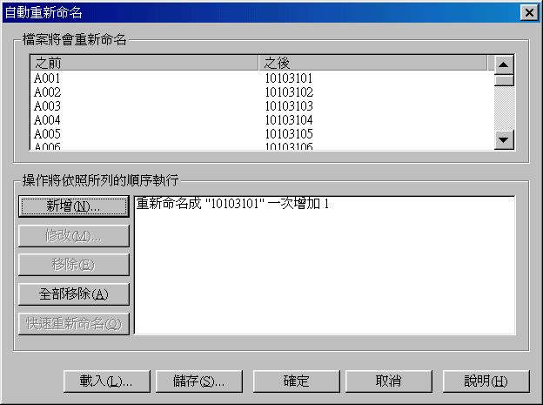
(圖2-5)

5.回主畫面，檔案重新命名完成(圖2-6)。
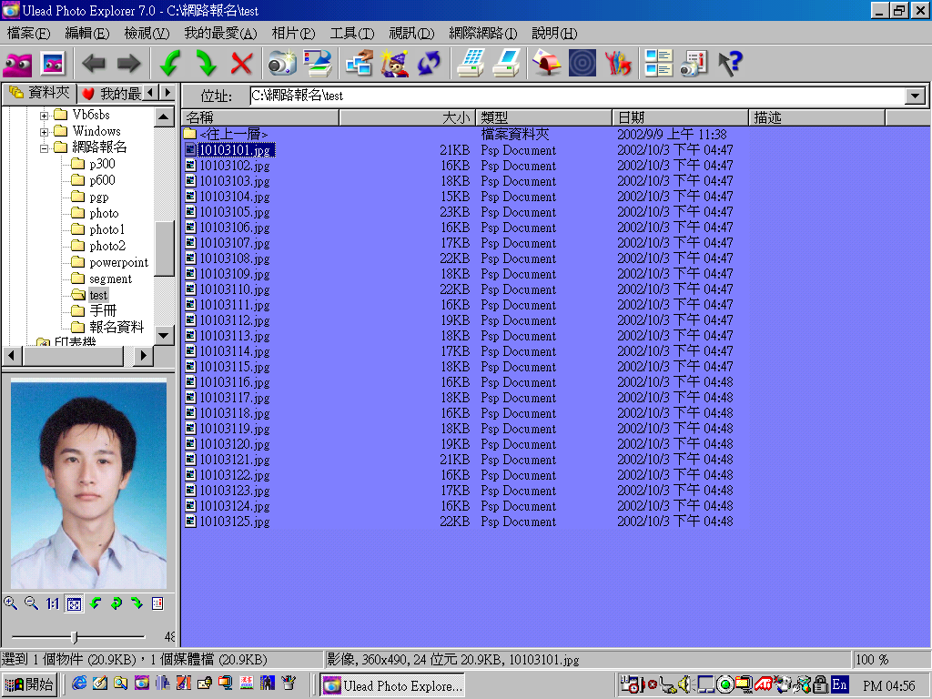
(圖2-6)

二、不具一掃多框功能掃描系統
步驟：掃描(可使用任一種掃描系統)→切割相片(使用Imgsegment2軟體)→更換檔案名稱
(一)掃描相片(可使用任一種掃描器系統)

1.進入掃描應用程式，設定工作標題。
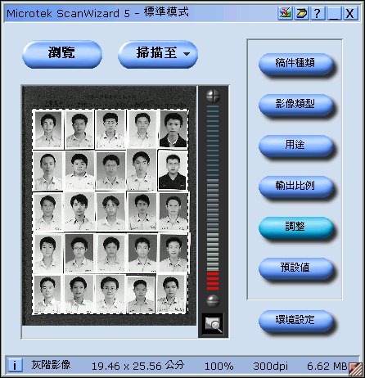 (圖3-1)
2.畫出掃描範圍(全張)，掃描後另存新檔。
將掃描範圍沿相片邊緣畫出，如圖3-2虛線，使第一張相片左上端
含白色外框左上端點座標為(0,0)
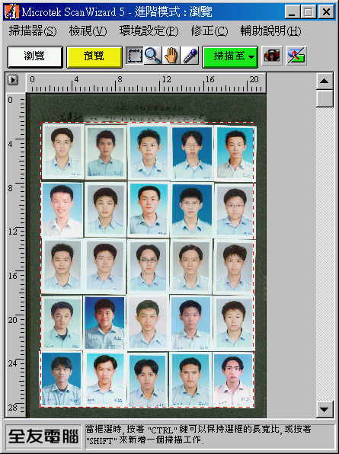 (圖3-2)

3.另存新檔：
(1)設定路徑與檔名後存檔。
(2)檔案名稱須設定為數字或英文字。
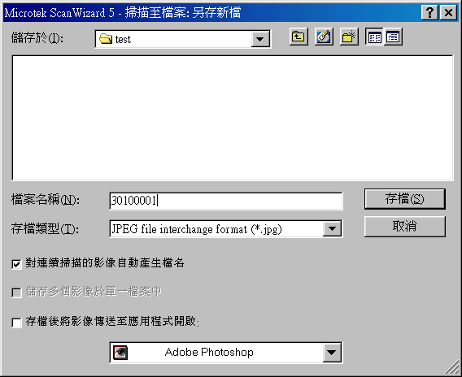 (圖3-3)

(二)切割相片(使用Imgsegment2.exe 影像切割軟體)
1.開啟Imgsegment2.exe影像切割程式，出現以下畫面(圖4-1)，點選「載入座標設定檔」，出現「開啟舊檔」視窗(圖4-2)。
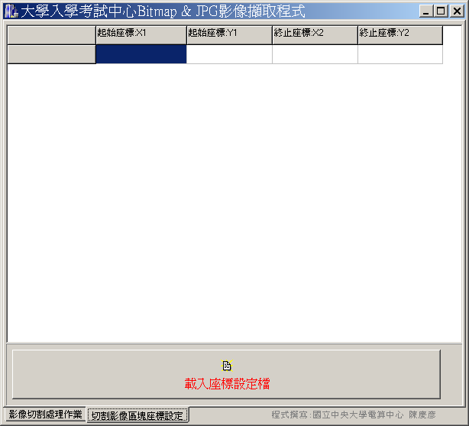 (圖4-1)

2.「開啟舊檔」視窗：點選檔案名稱並開啟ceec.csv(為25張相片的座標檔，由本中心提供)，自動進入「大考中心影像擷取程式」視窗(圖4-3)。
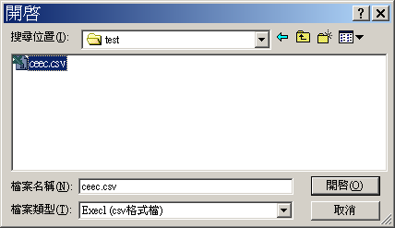 (圖4-2)
3.「大考中心影像切割程式」視窗
(1)於「處理之影像目錄」中點選相片檔案名稱。
(2)於「分割後目錄」中選取儲存路徑。
(3)點選「影像切割」，自動進入「訊息視窗」(圖4-4)，表示切割完成。
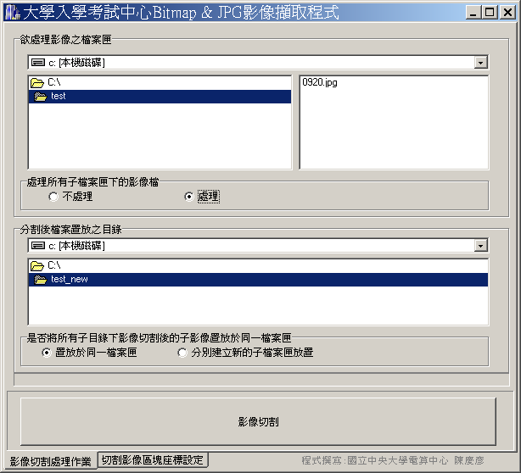 (圖4-3)
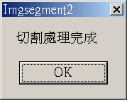 (圖4-4)
(三)更換檔案名稱
以Imgsegment2.exe切割後之相片檔各為原檔名加001~025，請依P.8更換檔案名稱。

相片座標設定方法
若本中心提供之ceec.csv不符合集報單位需求，可自行設定相片座標，方法如下：
(1)於小畫家中開啟相片檔案(圖6-1)，找出每張相片的座標位置(左上端點與右下端點)。

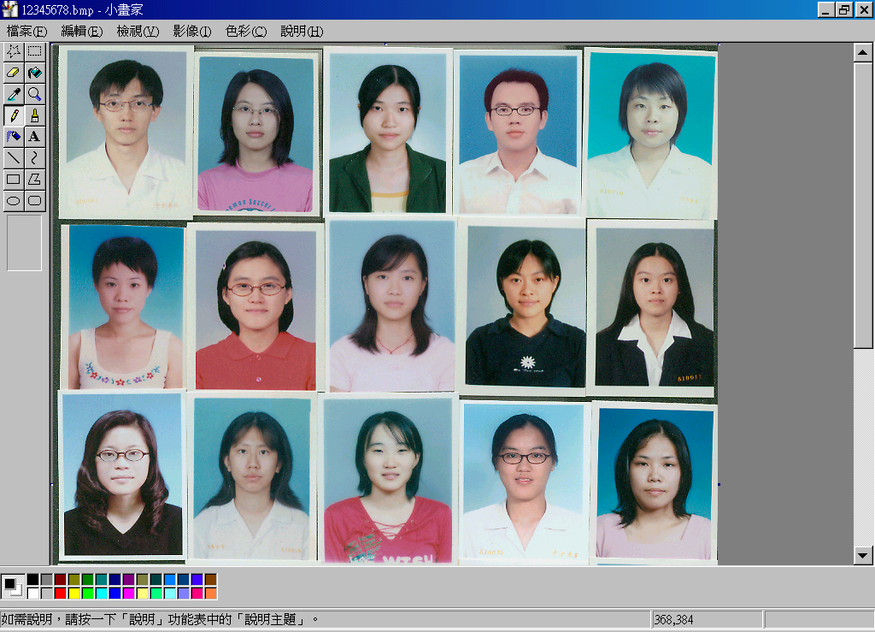
(圖6-1)
(2)移動滑鼠於每一相片的左上端與右下端，座標位置出現於視窗下方說明欄中。例如第一張相片左上端點座標為（15,8）（圖6-2），右下端點座標為（154,195）（圖6-3）。

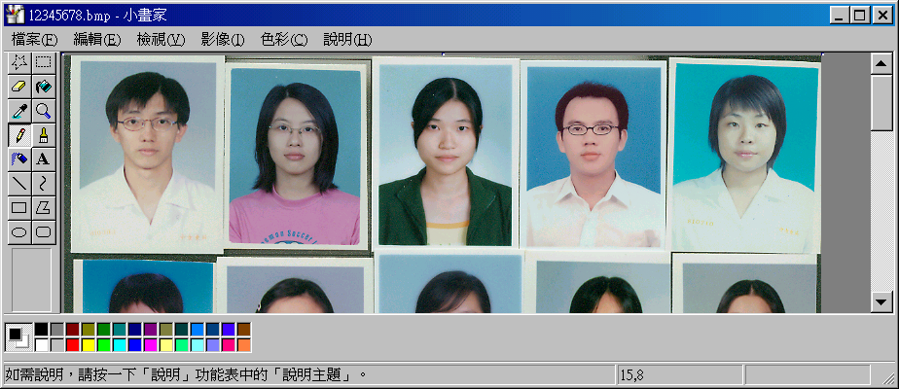
(圖6-2)

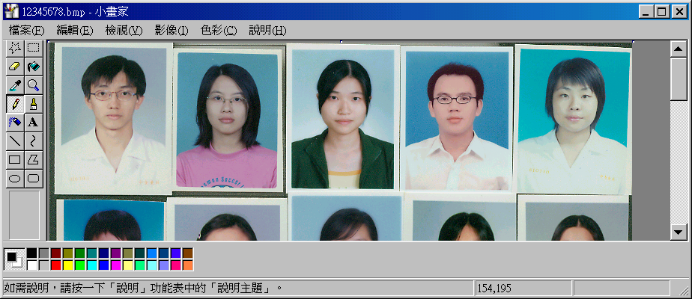
(圖6-3)

(3)於Excel中寫入每張相片的座標，第一列為第一張相片座標位置，左上端點與右下端點的座標值分別為A、B欄與C、D欄。例如第一張相片左上端點座標為（15,8），右下端點座標為（154,195），則第一列中的A、B、C、D欄分別為15、8、154、195。
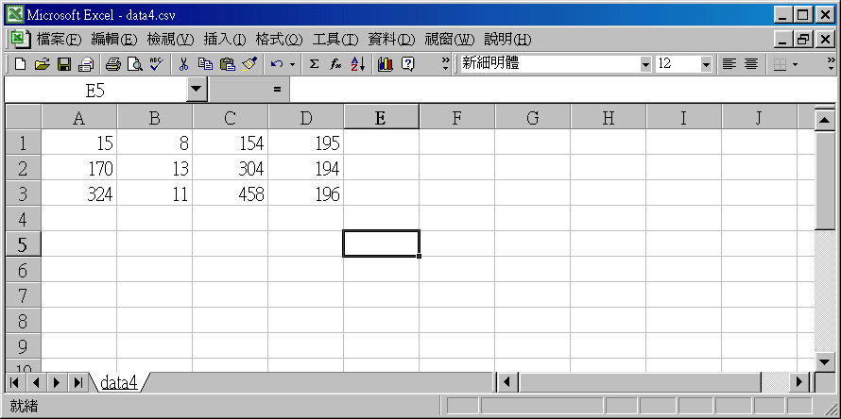
(圖6-4)
(4)於「檔案」的下拉式選單中，點選「另存新檔」，出現「另存新檔」視窗(圖6-5)。
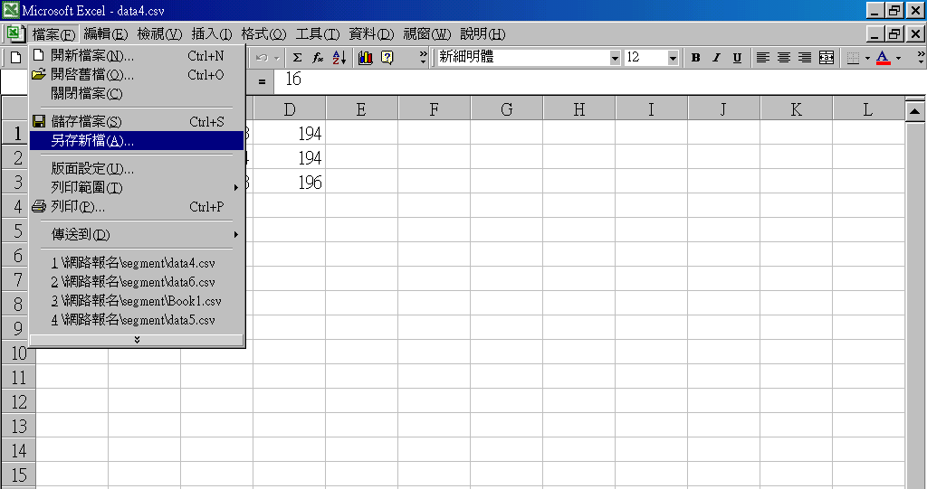
(圖6-5)
(5)「另存新檔」視窗
設定儲存位置與檔案名稱，檔案類型設訂為(*.csv)檔，點選「儲存」，關閉Excel。
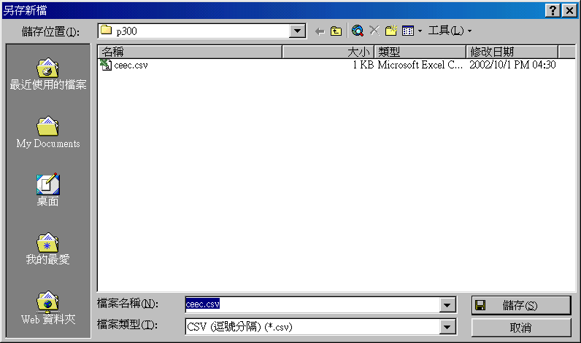
(圖6-6)

肆、影像修改軟體操作說明

一、軟體介紹(Oscar’s JPEG Thumb-Maker)
本軟體(Oscar’s JPEG Thumb-Maker)為免費軟體，至網路下載即可。主要功能為批次降低影像解析度，縮減影像檔案大小，當相片的檔案大小超過200KB、影像解析度超過900*1200 pixels或500*500 dpi，則建議使用此軟體，以增快考生資料確認表列印速度及網路傳輸速度。
二、軟體安裝
本軟體請至網址http://www.mediachance.com/free/tmaker.exe下載，輸入網址後按【Enter】鍵，將程式存到電腦。下載完成後，開啟tmaker.exe依安裝步驟完成安裝。
三、影像修改操作
執行軟體：點選程式集【Thumb Maker】之【Oscar‘s JPEG Thumb Maker】

(一)相片來源設定
1.選取相片來源路徑：點選「Source Dir」右下方的「>>>」，選擇相片來源。
(本範例相片來源路徑為C:\photo-old)
2.檢查相片路徑及相片數
(1)「Source Dir」下方文字框內，則會出現相片路徑位置。
(2)本軟體自動計算該資料夾之相片數，出現於「Files」下方文字框內。如本範例相片來源之C:\photo-old資料夾內有10張相片。
(3)若欲修改之相片儲存在子目錄內(如依班級設定儲存子目錄)，則需勾選【Search in Sub-directories】，其來源路徑所有子目錄下的相片檔將一併納入進行修改。

(二)修改後的相片存放位置設定
1.新建一資料夾(如本範例中的C:\photo-new)作為修改後所有相片的存放位置。
(子目錄下的相片，修改後亦均存放於該資料夾，本軟體不會另建子目錄)
2.點選「Destination Dir」右方的「>>>」。(本範例之修改後相片存放在C:\photo-new)

(三)影像大小修改條件設定
1.JPG Quality：壓縮的格式，請設定為「80」。
2.Desired Size：設定轉換尺寸，像素寬高比，請設定為「900*1200」。
3.Method：轉換方法有線性(Bi-linear)及立體(Bi-cubic)兩種，以點選「立體」為最佳。
4.Rules：轉換規則，請點選「Perfect Fit-crop if necessary」。
5.Portrait Images：肖像影像模式，請點選「Create Landscape(Crop)」--截取影像，「Height Crop Position」請設定為「100」％。
6.點選「START」進行相片修改。

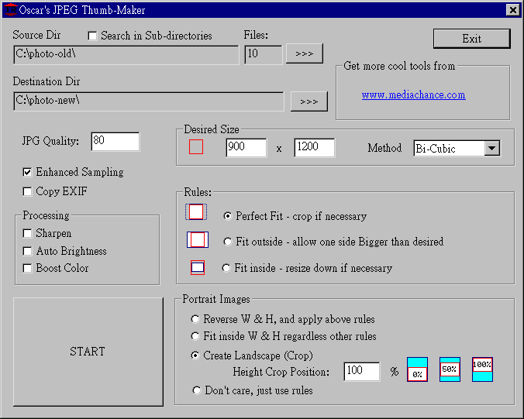
(四)修改後之影像檢查
影像修改完成後，請至相片存放位置檢查檔案數是否正確，並留意檔案勿小於15KB。以上述範例為例，原C:\photo-old目錄下10張相片之檔案大小約為467 ~2492 KB(圖1)，經修改後C:\photo-new目錄下之10張相片之檔案大小則降為77 ~210 KB(圖2)。

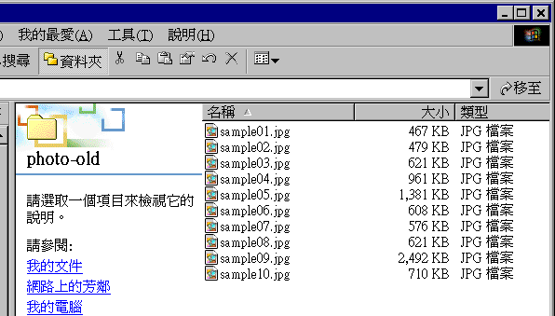 (圖1) 修改前檔案大小
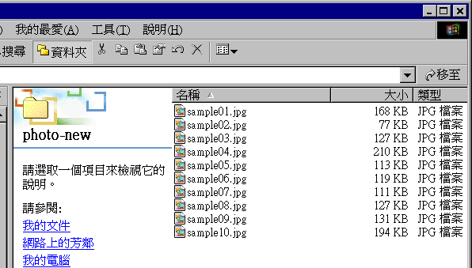 (圖2) 修改後檔案大小

伍、相片品質檢測
由於電腦螢幕所呈現的影像是以連續色調顯示，即使解析度不高，影像仍很逼真；但印表機輸出是由墨點構成，如解析度不夠高，列印出的影像便會模糊不清。若無法確定相片解析度是否足夠，可依照所需的相片尺寸列印測試。方式如下：
- 於Word插入相片檔
選取該圖檔後，依序點選功能表【格式】→【圖片】即出現設定圖片格式大小視窗。
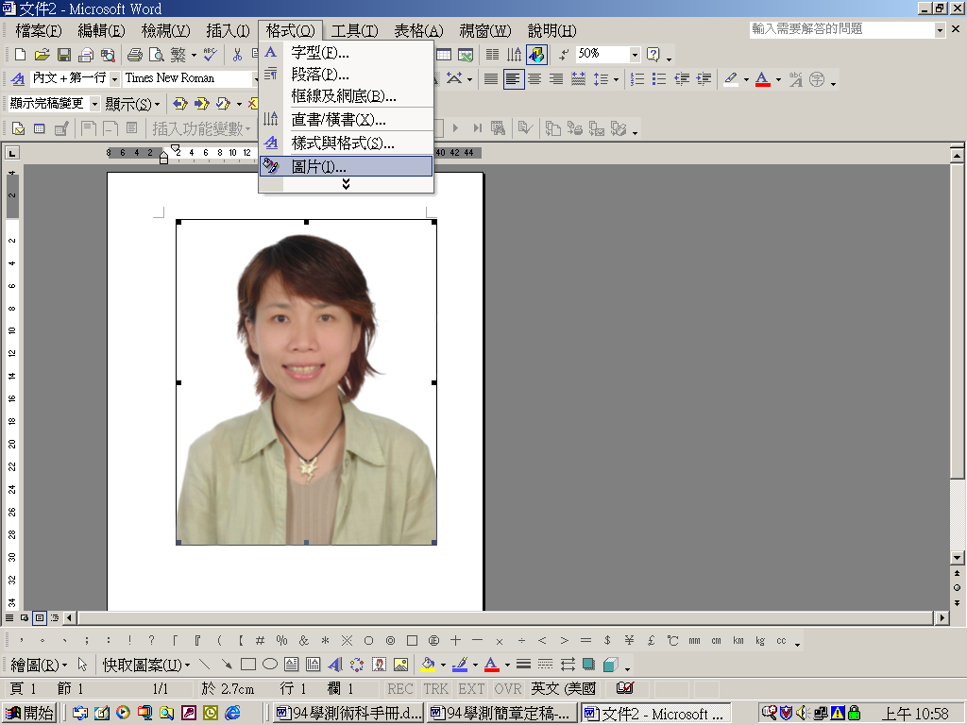
二、設定說明
(一)勾選「鎖定長寬比(A)」及「相對於原始圖片大小(R)」。
(二)設定高度「5 cm」，寬度「3.8 cm」，約二吋相片尺寸。
(三)點選【確定】，則該相片縮小成所設定的尺寸。
(四)列印輸出，確定相片清楚與否。
